**Рабочий лист «Холмы, овраги, равнины»**

**Задание №1.**

Рассмотри схему парка «Царицыно». Поставь на схеме точку в том месте, где ты находишься. Впиши в пустые клеточки названия зданий. Используй словарь для справок.

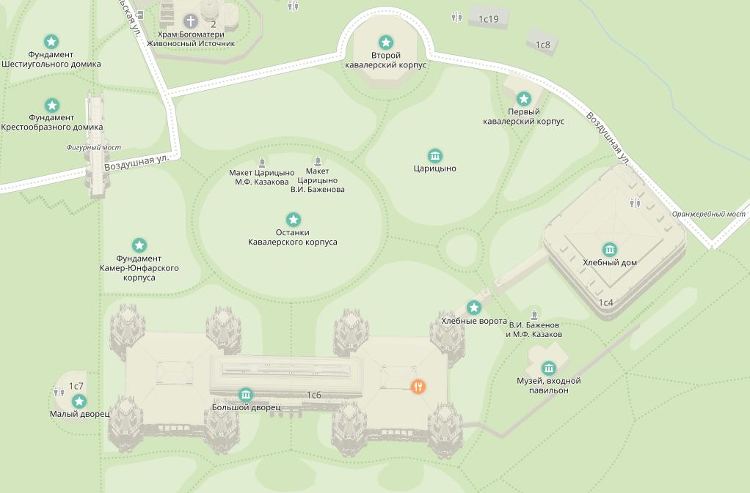

**Словарь:**

Хлебный дом;

храм;

мост.

**Прочитай!**

Все здания, дома старались строить на ровных местах, на равнине.

Храм, как правило, строили на высоком месте, на холме.

Мосты строили там, где был овраг или река, чтобы не спускаться и не подниматься, а пройти прямо.

**Запомни!**

Ровная поверхность местности называется **равнина.**

На равнинах могут встречаться небольшие возвышения – **холмы.**

**Овраг** – это углубление на поверхности земли.

**Задание № 2.**

**Найди на изображениях холм, равнину и овраг. Соедини линией.**

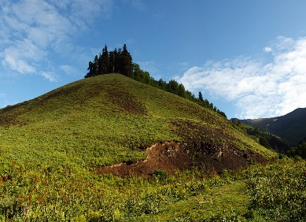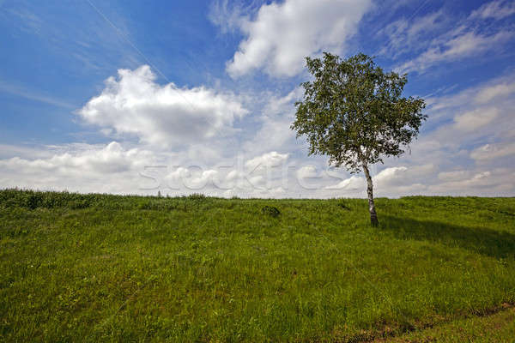 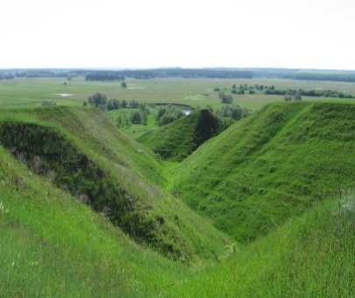

**Овраг Холм Равнина**

**Задание № 3.**

**Найди правильное определение. Соедини линиями.**

Небольшая возвышенность.

Ровная земная поверхность.

Углубление с крутыми склонами.

Равнина Холм Овраг

**идти по… взбираться на… спускаться с… спускаться в…… подниматься из…**

**Подставь слова равнина, холм, овраг в пропуски.**

**Обрати внимание на то, как изменятся окончания слов.**

**Задание № 4.**

**Ответь на вопросы.**

Когда мы сюда шли, дорога всегда была ровная? Была ли это равнина?

Встречались ли холмы? Приходилось подниматься?

Встречались ли овраги? Приходилось спускаться?

Вспомни, встречались ли тебе по пути холмы и овраги?

**Задание № 5* (повышенной сложности).**

**Нарисуй свой путь, используя слова из урока** **(равнина, холм, овраг).**



равнина